Все, что вы хотели знать о грудном вскармливании и боялись спросить!
Материнство – это счастье, это необыкновенное чувство глубочайшей и нежной любви матери к своему малышу, любви, которой хватит на всю жизнь. Для новорожденного малыша мама – условие существования и выживания его в этом мире, младенец полностью зависит от своей матери. Общение с мамой с первых минут на этой земле, тепло материнской груди, вкус драгоценного маминого молока, знакомый запах, родной голос придают малышу уверенность, что его любят. Младенец, приложенный к груди, слышит биение любящего сердца.

Что такое грудное вскармливание?
В соответствии с терминологией ВОЗ (Всемирной Организации Здравоохранения) термин исключительно грудное вскармливание обозначает вскармливание ребёнка исключительно грудным молоком (без допаивания и докорма молочными смесями), преимущественно грудное вскармливание – вскармливание материнским молоком в сочетании с допаиванием, частично грудное вскармливание – сочетание кормления ребёнка грудным молоком с регулярным докормом заменителями женского молока или прикормом (более 30 г/сут).

Почему важно обеспечить грудное вскармливание для своего ребёнка?
Грудное вскармливание считается оптимальным для гармоничного физиологического, интеллектуального и психического развития, роста малыша. Его относят к естественной форме питания новорожденного, сформированной в ходе биологической эволюции, в связи с чем оно должно рассматриваться кака физиологически адекватное питание новорожденного и грудного ребёнка. После рождения ребёнка происходит трансформация системы «мать – плацента – плод» в её аналог «мать – молочная железа – нативное молоко – ребёнок» с сохранением генетической связи, сформировавшейся в период внутриутробного развития.
Грудное молоко помогает индивидуализировать питание ребёнка в зависимости от его генотипа, гестационного возраста и состояния здоровья, оно уникально и незаменимо для каждого конкретного ребёнка.
Сформированный в процессе вскармливания грудью контакт между матерью и ребёнком оказывает влияние на развитие материнско-детских отношений в дальнейшие возрастные периоды.
Большое разнообразие биологических факторов, активных и защитных, позволяет сформировать адаптационный потенциал ребёнка, минимизировать неблагоприятное воздействие разнообразных факторов внешней среды на его формирующийся организм, достоверно снижая заболеваемость детей, находящихся на грудном вскармливании.
Достаточно убедительно свидетельствуют данные о том что искусственное вскармливание детей на первом году жизни, особенно смесями с высокой энергетической ценностью и высоким содержанием белка, служит одним из ведущих факторов риска развития у детей ожирения, сахарного диабета и аллергических реакций.
Следует указать, что вскармливание грудью оказывает несомненно положительное влияние и на здоровье матери, обеспечивая предотвращение повторной беременности в первые месяцы лактации при её значительной интенсивности, а также снижение риска возникновения злокачественных новообразований яичников и молочной железы. У кормящей мамы быстрее и легче проходит послеродовое восстановление, у длительно кормящей женщины постепенно, но неуклонно уходит лишний вес и возвращается стройность.
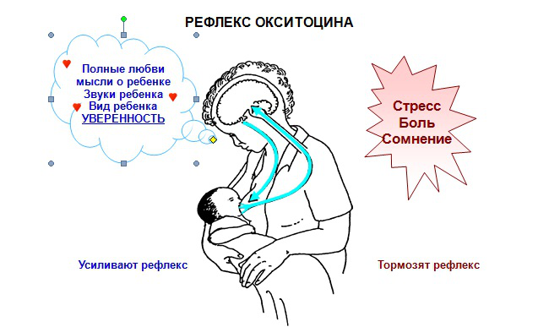

Что такое лактация?
Лактация – это образование молока в молочных железах и регулярное выведение молока из молочных желёз.
Всё начинается, когда в гипофизе головного мозга матери в ответ на стимуляцию соска при сосании груди ребёнком вырабатываются гормоны – пролактин и окситоцин. Под воздействием гормона пролактина начинается выработка молока, а гормон окситоцин стимулирует отток синтезированного молока из груди наружу. Сама молочная железа состоит из железистой, жировой и соединительной ткани. Железистая ткань состоит из долей, которые, в свою очередь, состоят из долек. Дольки похожи на грозди винограда и состоят из клеток, производящих молоко – лактоцитов. Грудное молоко образуется из крови матери, может отличаться по цвету у каждой женщины, а также в разные периоды грудного вскармливания у одной и той же женщины. Мелкие протоки соединяются, образуя более крупные, и расширяются в области ореолы. По молочным протокам, которые идут из долек к соску наружу, молоко выделяется из молочной железы.
Обычно на становление лактации требуется от 1 до 4 месяцев. В \то время настоятельно рекомендуется осуществлять ночные кормления. В период с 2 часов ночи до 8 утра идёт усиленная выработка гормона пролактина. Поэтому в ночной период следует кормить ребёнка 2-3 раза. Полное отсутствие ночных кормлений способствует неуклонному снижению лактации вплоть до полного прекращения.
При любых проблемах мама может обратиться к консультанту по грудному вскармливанию.

Каким бывает грудное молоко?
Незадолго до рождения ребёнка, в последние дни беременности, и первые два-три дня после родов из груди матери в малых количествах начинается выделяться молозиво.
Молозиво – густая жидкость, окрашенная в желтый или серо-желтый цвет, с высоким содержанием белков (преимущественно сывороточных альбуминов), минеральных элементов, аскорбиновой кислоты, витаминов А, Е, D, группы В. В молозиве также присутствуют ферменты, антитела, гормоны, иммуноглобулин типа А, молозивные тельца, жировые капельки, эпителиальные клетки. А вот содержание жиров и сахара в нем низкое.
Химический состав молозива сложен и значительно отличается от химического состава молока. В молозиве содержится более 30-ти компонентов – уникальных и неповторимых, причем у разных женщин состав молозива различный, что объясняют их индивидуальными отличиями.
Молозиво первых дней лактации характеризуется высокой калорийностью, затем она достаточно быстро снижается.
Для новорожденного ребенка значение молозива очень велико. В организме малыша оно легко усваивается, при сравнительно небольшом количестве имеет высокую калорийность. Это очень важно, поскольку желудок у ребенка еще очень маленький, и не столь калорийный продукт просто не сможет покрыть энергетические потребности новорожденного организма. К тому же небольшое количество молозива не перегружает детскую пищеварительную систему и органы выделения, но подготавливает пищеварительный тракт ребенка к приему материнского молока. Ученые считают, что молозиво помогает защитить и сформировать развивающуюся пищеварительную систему ребенка, и заложить основу для развития здорового пищеварения в будущем.
Кроме того, молозиво обладает послабляющим эффектом, помогая вывести из организма малыша меконий – первородный кал, который накапливался в его кишечнике до рождения, а также способствует выводу токсичного билирубина, снижая проявления физиологической желтухи.
Молозиво содержит множество ферментов и активных иммунных клеток, что помогает организму ребенка значительно быстрее приспособиться к условиям жизни вне утробы матери. У детей, которые первые дни жизни получают молозиво, значительно снижена предрасположенность к заболеваниям. Молозиво поддерживает иммунитет новорожденного, способствует началу формирования его иммунной системы. Антитела в составе молозива служат своего рода вакциной, таким образом, мама передает своему ребенку иммунитет ко многим болезнетворным микробам, способным ему навредить.
При кормлении молозивом нежелательно поить новорожденного еще чем-нибудь, чтобы не снизить его полезные свойства.
На 4-й — 5-й день после родов у женщин вырабатывается переходное молоко, по сравнению с молозивом в нем больше жира и сахара, но меньше белков. На второй неделе после родов грудное молоко обретает постоянный состав, его называют зрелым.
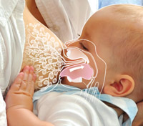

Как происходит процесс вскармливания ребёнка грудью?
Даже недоношенный ребёнок весом более 1200 грамм рождается со способностью совершать сосательные движения, но любой ребёнок делает это немного иначе, чем это умеет взрослый человек.
У здорового новорожденного сосательные рефлексы хорошо выражены с рождения. Уже после родов ребёнок, выложенный на живот матери, под действием поискового рефлекса активно ползёт по направлению к грудной железе, ищет сосок широко открытым ртом и присасывается к нему.
Первая попытка кормления происходит так: сначала младенец широко открывает ротик и плотно захватывает губами материнский сосок и большую часть окружающей его ореолы (правильный захват). Сосательный рефлекс включается при раздражении соском твёрдого нёбо ребёнка. Потом ребёнок начинает волнообразные движения языком, называемые перистальтическими (поступательными). Таким образом ребёнок «выдавливает» молоко из груди мамы – сосёт молоко. Далее у младенца включается глотательный рефлекс: приподнимается задняя часть язычка, направляя набранное из груди в рот молоко в пищевод – глотание. Эти три ключевых действия, совершаемые вместе, позволяют малышу эффективно сосать грудь и получать достаточное количество молока.
Согласно новым перинатальным технологиям по поддержке грудного вскармливания, первый контакт матери и ребёнка должен длиться более 30 минут.
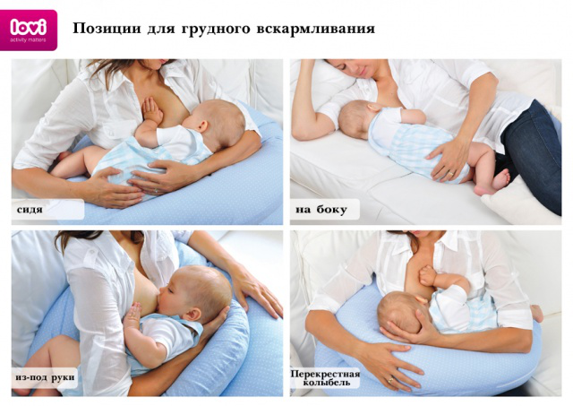

Какие могут быть позы для кормления?
Существует несколько поз для кормления грудью. Удобным позам маму может обучить акушерка, консультант по грудному вскармливанию, врач или медсестра.
Кормить надо в расслабленном состоянии, чтобы маме было максимально удобно. За сутки желательно покормить из каждой груди в нескольких позах, так как в разных позах младенец активно рассасывает различные доли молочной железы, а это является профилактикой застоя грудного молока (лактостаза).
Колыбелька – мама сидит и кормит младенца, держа его на руках.
Перекрёстная колыбелька – младенец лежит на руке матери, противоположной той груди, из которой кормится.
Кормление лёжа – мама лежит на боку с подушкой под головой, голова ребёнка располагается на плече матери.
Из-под руки – мама сидит и кормит младенца из-под подмышки.

Когда стоит покормить ребёнка?
Начинать кормление грудью нужно как можно раньше. Сразу после родов, если ребёнок хорошо себя чувствует, его кладут матери на живот и прикладывают к груди после обработки пуповинного остатка. Кормить ребёнка следует по требованию, прелагать грудь при первых признаках беспокойства малыша, не дожидаясь пока он заплачет. Если ребёнок поворачивает голову из стороны в сторону в поисках груди, делает движения губами, посасывает кулачок, пальчики или край распашонки. При кормлении грудью не рекомендуется допаивать младенца водой перед кормлением, иначе ребёнок высосет меньше молока, а значит, не получит достаточно питательных веществ и защитных факторов. Грудное молоко на 80% состоит из воды, поэтому ребёнок, получающий его в достаточном количестве, по требованию, не будет страдать от обезвоживания. В жаркие дни малыш просто будет чаще просить грудь, и нужно дать ему возможность съесть столько, сколько хочется.
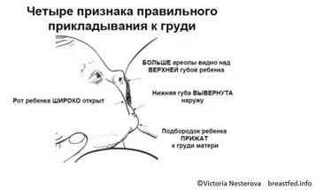

Как правильно приложить ребёнка к груди?
При правильном прикладывании ребёнка к груди мама не испытывает боль и у неё не возникает проблем с грудью и сосками. При правильном прикладывании ребёнок высасывает молоко эффективно, а значит, демонстрирует хорошую прибавку в весе.
Признаки правильного прикладывания:
- Голова, шея и тело ребёнка повёрнуты к матери и находятся на одной ровной линии.
- Живот ребёнка расположен параллельно животу матери.
- У ребёнка ротик широко открыт, примерно на 120 градусов.
- Во рту ребёнка помещается сосок и почти полностью околососковый кружок.
- Сосок помещается глубоко во рту ребёнка в сосательной ямке, что стимулирует у малыша естественные волнообразные сосательные движения.
- Нижняя губка вывернута наружу так что видна слизистая оболочка.
- Щёки круглые, а не втянутые.
- Внутри ротика малыша не слышно никаких хлюпающих звуков.
- Слышно как ребёнок глотает молоко, но при этом малыш не задерживает дыхание, благодаря особому строению глотки у новорожденных.
- Мама не испытывает никаких болевых ощущений.
При каждом кормлении грудь стоит менять. Однако, если ребёнок ест часто и понемногу, то следует предлагать одну и ту же грудь в течение 1,5-2 часов, чтобы младенец получил порцию и «переднего» и «заднего» молока.
Правильному прикладываю к груди обучает врач, акушерка, детская медсестра или консультант по грудному вскармливанию.

Когда нельзя кормить грудью?
Бесценен момент грудного вскармливания, когда мама нежно обнимает своего малыша, и они чувствуют любовь друг к другу. Многие мамы хотели бы кормить грудью, но существует множество причин, по которым они вынуждены прекратить кормление – это отлучение от груди по медицинским показаниям (болезням мамы или ребёнка).
Противопоказания со стороны матери:
- эклампсия
- сильное кровотечение во время родов и послеродовом периоде
- открытая форма туберкулёза
-состояние выраженной декомпенсации при хронических заболеваниях сердца, лёгких, почек, печени
- гипертиреоз
- острые психические заболевания
- особо опасные инфекции (тиф, холера и др.)
- герпетические высыпания на сосках молочной железы (до их долечивания)
- ВИЧ-инфицирование
- острый гепатит А
- абсцесс молочной железы
- массивные рост золотистого стафилококка 250 КОЕ и более в 1 мл и единичных колоний представителей Энтеробактерий и Синегнойной палочки при маститах
Согласно Национальной программе оптимизации вскармливания детей первого года жизни в Российской Федерации, прекращают кормление грудью в тех случаях когда мать принимает:
-цитостатики в терапевтических дозах
- иммуносупрессивные препараты
-антикоагулянты типа фениндиона
- радиоизотопные вещества для лечения или обследования
- препараты лития
- большинство противовирусных препаратов
- противогельминтные препараты
- антибиотики: макролиды, тетрациклины, фторхинолоны, гликопептидные антибиотики, нитроимидазолы, хлорамфеникол, котримоксазол.
- противогрибковые препараты: флуконазол, гризеовульвин, кетоназол, интраконазол
- антипротозойные препараты: кроме метронидазола, тинидазола, дигидроэметина, примахина
- бронходилататоры: сальбутамол
- большинство гипотензивные препаратов
- антациды
-противодиабетические средства
- морфин и другие наркотические средства
Наличие гепатита В и С у женщин в настоящее время не считается противопоказанием к грудному вскармливанию, однако кормление осуществляется через специальные силиконовые накладки.
Учитывая негативное воздействие табачного дыма, смолы и никотина на организм ребёнка и на лактацию, курящим женщинам в период лактации рекомендуется отказаться от курения. Никотин может снижать объём вырабатываемого молока и тормозить его выделение, а также вызывать у ребёнка раздражительность, кишечные колики, приводить к низким темпам нарастания массы тела в грудном возрасте.
Противопоказаниями к раннему прикладыванию к груди со стороны ребёнка служат:
- оценка состояния новорожденного по шкале Апгар ниже 7 баллов
- тяжёлая асфиксия новорожденного
- нарушение мозгового кровообращения 2-3 степени
- глубокая недоношенность
- тяжёлые пороки развития (челюстно-лицевого аппарата, сердца, ЖКТ и др.)
Абсолютные противопоказания к грудному вскармливанию со стороны ребёнка:
- наследственные ферментопатии (галактоземия и др.)

Стоит ли допаивать ребёнка?
Практика отечественных педиатров показывает что новорожденные и дети более старшего возраста, находящиеся на грудном вскармливании, иногда нуждаются в жидкости. Такое состояние может быть связано с пониженной влажностью в квартире, повышенной температурой окружающей , при заболеваниях с высокой лихорадкой, диареей, рвотой, при желтухе и др. В этих случаях стоит предложить воду ребёнку из ложечки, и, если он охотно начал пить, значит, он в ней нуждался.
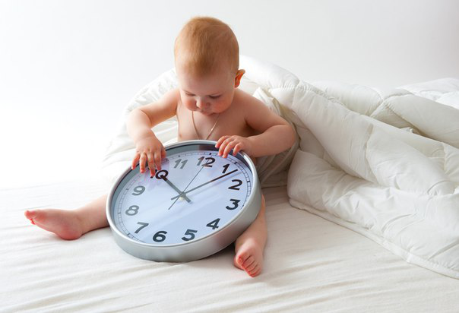

Отлучение от груди
По рекомендациям ВОЗ рекомедуется кормить младенца грудью до самостоятельного отлучения или, по крайней мере, до 1,5 – 2 лет. Если матери по каким-то причинам необходимо отлучить младенца от груди раньше, то нужно учитывать следующее:
- Младенца в возрасте до 9 месяцев стоит отлучать резко, так как постепенное отлучение младенец не поймёт и не примет в силу возраста. Мать при этом должна сцеживаться, следовать рекомендациям врача, чтобы не спровоцировать застой молока.
- Младенца старше 9 месяцев следует отлучать постепенно. На отлучение может уйти от нескольких недель до нескольких месяцев. Делать это стоит начинать с отмены дневных кормлений, заменяя их интересным занятием, как бы показывая ребёнку, что вместо грудного кормления теперь есть увлекательная игра, и поддерживать эту схему как ритуал. Самыми последними уйдут ночные кормления и кормления перед сном.

Уход за грудью
До родов можно использовать крем на основе ланолина для смягчения кожи сосков, который совершенно безопасен для ребёнка и не требует смывания перед кормлением грудью. Ухаживать за грудью во время кормления очень просто. Кормящей маме достаточно принимать гигиенический душ 1-2 раза в день, обмывая грудь водопроводной водой комфортной температуры. Не стоит мыть околососковый кружок с мылом и обрабатывать спиртсодержащими растворами (йод, зелёнка), так как всё это сильно сушит нежную кожу и способствует образованию ссадин и трещин. Так же стоит обрабатывать сосок и околососковый кружок до и после кормления собственным грудным молоком, подождав несколько минут, пока кожа не высохнет естественным образом – не следует надевать бюстгалтер на влажную грудь. В целях гигиены и поддержания чистоты груди и одежды рекомендуется использовать удобный хлопчатобумажный бюстгалтер без жёстких вставок, с широкими бретелями, хорошо поддерживающий грудь, но не давящий, со специальными одноразовыми вкладышами.

Проблемы при грудном вскармливании.
-Плоские соски.
При плоских и втянутых сосках сложность заключается в том что ребёнок не может захватить сосок и околососковый кружок, или захватывает его, но не может удержать грудь во рту, так как сосок мягкий и не сформирован. В такой ситуации мама может сцедиться, чтобы ребёнку было легче взять грудь, сформировать сосок пальцами и придерживать грудь даже после того как ребёнок начал хорошо сосать молоко. Для формирования соска можно использовать корректор формы соска, молокоотсос в течение одной минуты, в некоторых случаях могут помочь тонкие силиконовые накладки на грудь. Как правило, проблема с сосками решается в течение нескольких первых недель. Когда ребёнок научился правильно брать грудь, а выпуклый сосок сформировался, от накладок рекомендуется отказаться.
- Ссадины и трещины сосков.
Чаще всего ссадины и/или трещины сосков возникают при неправильном прикладывании младенца к груди. Младенец, который неправильно захватил и сосёт грудь, травмирует её, и мама может испытывать довольно сильную боль. Ссадина выглядит как воспалённый участок соска. Трещина имеет чёткие края и может кровоточить. В такой ситуации следует проверить правильность прикладывания и исключить грибковую инфекцию. Продолжать грудное вскармливание в любом случае следует. Если кормление очень болезненное, то можно делать перерывы, но при этом сцеживаться и кормить ребёнка сцеженным грудным молоком. Сцеживаться в таком случае нужно вручную, так как молокоотсос может усугубить проблему. Если кормление болезненное, а видимых повреждений нет, то можно попробовать кормить ребёнка в накладках, от которых в дальнейшем рекомендуется отказаться. В случае возникновения любых проблем с грудью рекомендуется обратиться к врачу, который поставит диагноз и назначит лечение в случае необходимости.
- Лактостаз.
Это закупорка молочного протока, и, как следствие, нарушение оттока из определённой доли молочной железы. Неправильные действия при лактостазе, а так же при трещинах соска могут привести к маститу (воспаление молочной железы). При лактостазе и мастите следует обяхательно продолжать грудное вскармливание, следить за правильным прикладыванием, кормить в разных позах, не делать больших перерывов в кормлении, следовать указаниям лечащего врача. Нельзя ограничивать питьё, сцеживаться без надобности, делать согревающие компрессы.
- Недостаток молока.
Следует различать мнимую и истинную нехватку молока. Нередко кормящей маме кажется, что у неё мало молока, так как ребёнок слишком долго находится у груди, часто прости грудь, отказывается от груди с плачем, как будто в груди ничего нет. У мамы есть ощущение, что грудь пустая. Всё это не является симптомами нехватки молока. Для того чтобы убедиться, что ребёнку в возрасте от 3-х недель до 5-6 месяцев хватает молока, следует учитывать 2 показателя: прибавка в весе и количество мочеиспусканий в сутки. Если у младенца не меньше 10-12 мочеиспусканий в сутки при нормальных прибавках в весе, то можно быть уверенным, что молока ему хватает. Консультант по грудному вскармливанию поможет маме определить действительно ли у неё мало молока или это ей только кажется. Если у матери определяется нехватка молока, то следует контролировать прикладывание, кормить ребёнка по требованию, кормить из груди минимум 2 раза ночью, не давать ребёнку соски-пустышки.
- Беспокойное поведение младенца при кормлении грудью.
Молодые матери часто сталкиваются при кормлении грудью с беспокойным поведением младенца, которое мать не может понять. Например, малыш берёт грудь, но быстро от неё отказывается, не хочет спокойно лежать на руках у матери, сосёт грудь только по ночам, а днём отказывается от груди категорически. Нередко беспокойное поведение малыша связано с большим количеством внешних раздражителей. В таком случае следует на время ограничить количество прогулок и купаний или даже отменить их. Отменить приём гостей. В этот период ребёнком должна заниматься только мать, включая осуществление всех процедур по уходу ха малышом.
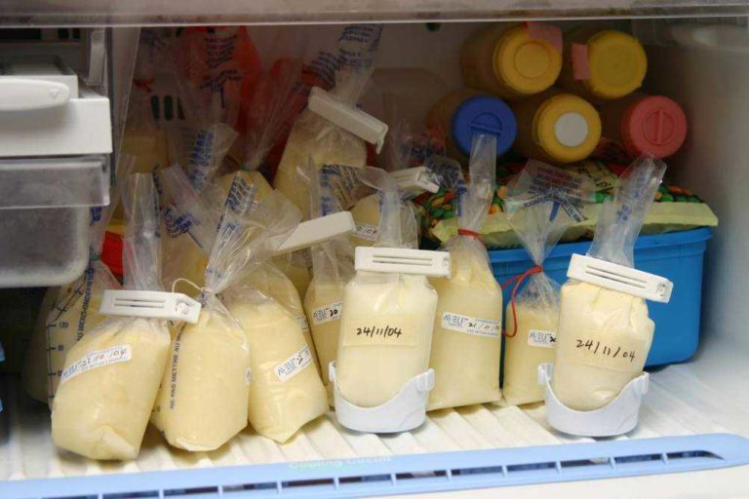

Хранение грудного молока
Если у мамы много молока, то излишки можно замораживать и хранить для последующего пользования. Сцеживать молоко для замораживания следует стерильным молокоотсосом, в простерилизованную ёмкость. Перед сцеживанием следует вымыть руки и грудь. Сцеженное молоко нужно перелить в пакет для замораживания и хранения грудного молока, наклеить этикетку с указанием количества молока, времени и даты сцеживания. Перед заморозкой молоко следует охладить в холодильнике, а затем заморозить, как можно скорее. Хранить замороженное молоко желательно в глубине морозильной камеры.
Сроки хранения грудного молока:
- при комнатной температуре (+/- 20 градусов) до 20 часов
- на полке холодильника до 48 часов
- в отдельной морозильной камере, расположенной над или под холодильником, до 3-х месяцев
- в морозильной камере внутри холодильника до 2-х недель
- в отдельно стоящей морозильной камере глубокой заморозки до 6 месяцев

Разморозка грудного молока
Размораживать молоко следует в ёмкости с тёплой водой, чтобы не было резких перепадов температуры, или переместив замороженное молоко из морозильной камеры в холодильник.
Правила разморозки и хранения размороженного грудного молока:
- размороженное молоко можно хранить в холодильнике не более 24 часов
- размороженное молоко нельзя замораживать повторно
- нельзя доливать новые порции молока в ёмкость с замороженным молоком
- нельзя размораживать молоко на плите и кипятить, так как будут разрушены полезные бактерии и защитные вещества
- не следует размораживать молоко в СВЧ, так как это разрушает полезные вещества.

